Praha: | 9.2.2026 | Dle rozdělovníku
Číslo jednací: | 015221/2026/KUSK | Dle rozdělovníku
Spisová značka: | SZ-015221/2026/KUSK/1 | Dle rozdělovníku
Vyřizuje: | Martina Bochenková/ 257 280 362 | Dle rozdělovníku
Značka: | OŽP/Boch | Dle rozdělovníku
Záměr na rozšíření zvláště chráněného území přírodní rezervace Milská stráň

Krajský úřad Středočeského kraje (dále jen Krajský úřad) jako orgán ochrany přírody a krajiny příslušný podle § 77a odst. 4 písm. h) zákona České národní rady č. 114/1992 Sb., o ochraně přírody a krajiny, ve znění pozdějších předpisů (dále jen zákon č. 114/1992 Sb.) oznamuje v souladu s § 40 odst. 2 a § 41 zákona č. 114/1992 Sb. záměr na rozšíření stávajícího zvláště chráněného území přírodní rezervace Milská stráň.

Zvláště chráněné území přírodní rezervace Milská stráň (dále jen PR Milská stráň), nacházející se v k.ú. Milý okrese Rakovník, bylo poprvé vyhlášeno Vyhláškou ONV Rakovník ze dne 23.9.1988 s účinností od 1.11.1988. Ochranné pásmo nebylo samostatně vyhlášeno a podle § 37 zákona č. 114/1992 Sb., o ochraně přírody a krajiny, má tedy území ochranné pásmo tzv. ze zákona, kterým je pás v šíři 50 m od vnější hranice tohoto zvláště chráněného území.

Současný předmět ochrany je definován pozdějším nařízením Středočeského kraje č.1/2011 ze dne 14.2.2011 jako: „teplomilná travinná a křovinná společenstva rostlin a živočichů slínovcových, tzv. bílých stráni včetně výskytu střevíčníku pantoflíčku (Cypripedium
calceolus).“. Součástí těchto společenstev je také významný výskyt zvláště chráněného vstavačovitého druhu rostliny, vstavače nachového Orchis purpurea. Vzhledem k tomu, že na sousedících pozemcích, nacházejících se dnes v ochranném pásmu přírodní rezervace Milská stráň, byla zjištěna a cílenými zásahy, v minulých letech, podpořena shodná společenstva (Cirsio-Brachypodion pinnati), která jsou předmětem ochrany (včetně výskytu vstavače nachového) , navrhuje Krajský úřad Středočeského kraje, jako příslušný orgán ochrany přírody, v souladu s § 40 odst. 1 zákona č. 114/1992 Sb., o ochraně přírody a krajiny, zahrnutí těchto pozemků, dosud ležících v ochranném pásmu, do vlastní plochy přírodní rezervace. V rámci tohoto záměru na rozšíření chráněného území není navrhována změna jeho kategorie ani změna určení ochranného pásma, které nadále zůstává, ve smyslu ust. § 37 odst. 1) zákona č. 114/1992 Sb., tzv. ochranným pásmem ze zákona, které je tvořeno pásem o šíři 50 m od vnější hranice zvláště chráněného území.
Přehled katastrálních území a pozemků dotčených záměrem na rozšíření PR Milská stráň:
Pozemky navržené k rozšíření PR Milský stráň se nachází v katastrálním území Milý (565466) a jsou uvedeny níže v tabulce 1:
Tabulka 1: Pozemky navržené k rozšíření PR Milská stráň
Číslo parcely podle KN | Druh pozemku podle KN | Způsob využití pozemku podle KN | Číslo listu vlastnictví | Výměra celková podle KN (m²) | Výměra v ZCHÚ (m²)
693/2 | trvalý travní porost |  | 22 | 249 | 249
693/6 | trvalý travní porost |  | 10002 | 65 | 65
716/118 | orná půda |  | 270 | 1136 | 1136
716/119 | trvalý travní porost |  | 5 | 1025 | 1025
716/120 | orná půda |  | 108 | 1084 | 1084
716/121 | orná půda |  | 296 | 1067 | 1067
716/122 | orná půda |  | 103 | 1151 | 1151
716/123 | orná půda |  | 253 | 1110 | 1110
716/124 | ostatní plocha | neplodná půda | 270 | 76 | 76
716/125 | ostatní plocha | neplodná půda | 5 | 71 | 71
716/126 | ostatní plocha | neplodná půda | 108 | 74 | 74
716/127 | ostatní plocha | neplodná půda | 296 | 68 | 68
716/128 | ostatní plocha | neplodná půda | 103 | 60 | 60
716/129 | ostatní plocha | neplodná půda | 253 | 64 | 64
716/140 | ostatní plocha | ostatní komunikace | 270 | 158 | 158
716/141 | ostatní plocha | ostatní komunikace | 270 | 84 | 84
716/25 | ostatní plocha | ostatní komunikace | 301 | 855 | 855
716/63 | orná půda |  | 270 | 2341 | 2341
716/71 | ostatní plocha | neplodná půda | 270 | 140 | 140
Určení předmětu ochrany a jeho popis
Ochrana teplomilných travinných a křovinných společenstev rostlin a živočichů slínovcových tzv. bílých strání s výskytem vstavačovitých rostlin
Podrobněji lze předmět ochrany popsat následně:
- Společenstva bílých strání a bylinná společenstva hlubších půd, xerotermní travinná společenstva (svaz Cirsio-Brachypodion pinnati): druhově bohaté suché trávníky převážně na prudkých svazích okraje Džbánské plošiny především na skeletovitých, opukových půdách s velmi početnou populací Orchis purpurea.
- Křoviny (Prunion spinosae): náhradní biotop vzniklý absencí hospodaření v travinných biotopech (především pastvy) v uplynulých desetiletích. Ve světlejších křovinách s bohatým bylinným podrostem a druhy svazu Cirsio-Brachypodion. V dlouhodobě neobhospodařovaných částech je již patrný postupný sukcesní posun směrem lesním biotopům (zejména dubohabřinám a teplomilným doubravám).
- Opukové skály, sutě a drtě: Horní partie svahů a hrana Milské stráně, včetně kolmé stěny tzv. Bednářské skály (bývalý lom).
Dlouhodobé cíle ochrany zvláště chráněného území
- Udržení biologické rozmanitosti celého území v dlouhodobém horizontu.
- Jemnozrnná mozaika menších porostů křovin, teplomilných typů lesů (dubohabřiny, doubravy) a trávníků, poskytující toulavý stín vhodný pro řadu vzácných druhů, které se zde vyskytují.
Návrh bližších ochranných podmínek
Bližší ochranné podmínky, zůstávají oproti současnému právnímu stavu beze změn. Jejich znění je tedy shodné se zněním platného nařízení Středočeského kraje č. 1/2011 ze 14.2.2011 a je následující:
a) vstupovat a vjíždět do zvláště chráněného území, s výjimkou vlastníků a nájemců pozemků při jejich řádném obhospodařování, bezpečnostních, protipožárních, zdravotnických a lesnických orgánů a orgánů státní správy,
b) tábořit a rozdělávat oheň,
c) provádět změnu kultur pozemků,
d) používat chemické prostředky a jakékoliv způsoby hnojení,
e) provádět geologický a přírodovědný průzkum,
f) pořádat hromadně organizované sportovní nebo společenské akce,
g) zavádět intenzivní chovy zvěře,
h) stavět, rekonstruovat či přemisťovat myslivecká zařízení všeho druhu,
i) volně navážet krmiva,
j) sbírat rostliny a odchytávat živočichy,
k) provádět biologickou rekultivaci, přihnojovat či přisévat kulturní traviny.
Ochranné pásmo
Ochranné pásmo PR Milská stráň a jeho ochranné podmínky jsou nadále určeny ustanovením § 37 zákona č. 114/1992 Sb., o ochraně přírody a krajiny, v šíři 50 m od nově upraveného vymezení hranic zvláště chráněného území.

Protože nedochází k faktické změně ochranného režimu na jiných pozemcích ve zvláště chráněném území než těch, které jsou výše uvedeny v tabulce, postupuje nadále orgán ochrany přírody při projednání tohoto záměru ve smyslu ust. § 41 zákona č. 114/1992 Sb.
Odůvodnění záměru rozšíření ZCHÚ PR Milská stráň
Navrhované území tvoří strmý strukturní opukový svah Džbánské plošiny dlouhý asi 1 km (až ca 150 m široký), ležící nad údolím Hřešického a Bakovského potoka. Úpatí svahu leží v nadmořské výšce 385 m n. m., nejvyšší bod pak u silnice mezi Milým a Borem ve výšce 450 m n. m. Geomorfologicky území patří do Džbánu. Samotná stráň je jižně orientovaná, místy jsou opuky otevřeny příkrými až kolmými stěnami (včetně bývalého lomu) s opukovou sutí a osypy při jejich patě. Sklon svahu Milské stráně je v horních částech okolo 35°, v dolních již jen asi 20°. Nicméně svah je v současnosti poměrně stabilizovaný a k relativně recentním sesuvným činnostem došlo pouze v místech odvalů starého lomu. V dávnější minulosti byla ovšem sesuvná činnost mnohem častější. Severní okraj chráněného území je na kontaktu s polní cestou a přilehlou chmelnicí, západní zasahuje na okraj intravilánu obce Milý (křoviny v místech opuštěných zahrad či sadů a silnice Milý-Bor), na jižním okraji sousedí s poli a trvalými jetelo-travními porosty a konečně na východním okraji jsou porosty jasanu, bučin, křoviny a opuštěné políčko (ohraničeno cestou).
Na pozemcích navržených k rozšíření PR Milská stráň (viz tabulka 1) se v obnovených lučních porostech a na světlých místech při okrajích křovin (často nízkých) v jejich podrostu hojně vyskytují druhy suchých bylinných lemů a suchých širokolistých trávníků (Cirsio-Brachypodion pinnati) – např. vstavač nachový (Orchis purpurea), smldník jelení (Peucedanum cervaria), hvězdnice chlumní (Aster amellus), válečka prapořitá (Brachypodium pinnatum), kakost krvavý (Geranium sanguineum), plamének přímý (Clematis recta) atd. Vzhledem k tomu, že se jedná o stejně vzácná společenstva, která jsou předmětem ochrany již vyhlášené PR Milská stráň, a jejich rozvoj na těchto plochách byl v minlých letech soustavě podporován cílenými zásahy, považuje zdejší orgán ochrany přírody za adekvátní jejich začlenění do stávající přírodní rezervace. Tento stav nadále umožní zajištění pravidelné péče o tyto plochy, které se současným území tvoří jeden funkční celek
Středočeský kraj přistoupil k záměru na rozšíření zvláště chráněného území přírodní rezervace Milská stráň s odvoláním na její nadregionální význam a snahu o zachování a podporu vzácných společenstev ve Středočeském kraji.
Postup projednání záměru na vyhlášení ZCHÚ
Postup projednání návrhu na rozšíření zvláště chráněného území se řídí ustanovením a § 41 zákona č. 114/1992 Sb. Kdy „V případě, že je potřeba u již vyhlášeného zvláště chráněného území […] změnit jejich vymezení, bližší ochranné podmínky zvláště chráněného území […], projedná orgán ochrany přírody navrženou změnu obdobně podle § 40 odst. 2 až 4 […] pouze s těmi vlastníky nemovitých věcí zapsaných v katastru nemovitostí, obcemi a kraji, jichž se dotýká.“

Vlastní vyhlášení provede příslušný orgán vydáním obecně závazného právního předpisu, v daném případě nařízení kraje podle § 7 zákona č. 129/2000 Sb., o krajích (krajské zřízení), ve znění pozdějších předpisů.

V důsledku popsaného a ve vazbě na ust. § 40 odst. 1 zákona č. 114/1992 Sb. zajistil orgán ochrany přírody zpracování záměru na rozšíření přírodní rezervace Milská stráň. Návrh na vyhlášení bude zveřejněn na portálu veřejné správy (www.portal.gov.cz).

Ve smyslu ust. § 40 odst. 4) zákona č. 114/1992 Sb., písemné námitky k předloženému záměru mohou uplatnit dotčené obce a kraje ve lhůtě 90 dnů od obdržení záměru a vlastníci nemovitých věcí dotčených navrhovanou ochranou ve lhůtě 90 dnů od doručení písemného oznámení o předložení záměru k projednání. Námitky proti záměru se podávají orgánu ochrany - Krajskému úřadu Středočeského kraje, Zborovská 11, 150 21 Praha 5, ID datové schránky: keebyyf. K námitkám uplatněným po uvedené lhůtě se nepřihlíží. Vlastník je oprávněn uplatnit námitky jen proti takovému navrženému způsobu nebo rozsahu ochrany, jímž by byl dotčen ve výkonu svých práv nebo povinností. Orgán ochrany přírody rozhodne o došlých námitkách do 60 dnů od uplynutí lhůty pro uplatnění námitek. Orgán ochrany přírody uvede záměr do souladu s námitkami, kterým bylo vyhověno. Pokud žádné námitky nebudou uplatněny, má se za to, že dotčené subjekty s předloženým záměrem souhlasí.
Předběžná ochrana navrhovaného ZCHÚ
Podle § 40 odst. 5 zákona č. 114/1992 Sb. se každý, od doby zveřejnění záměru na vyhlášení části přírody za zvláště chráněné území až do vyhlášení zvláště chráněného území, nejdéle však po dobu dvou let, musí zdržet všech zásahů, které by negativně měnily či poškozovaly dochovaný stav přírody území navrhovaného ke zvláštní ochraně. S ohledem na výše uvedené lhůty projednání lze vyhlášení o rozšíření PR Milská stráň očekávat nejdříve v polovině roku 2026.
Plán péče
Plán péče je podle § 38 odst. 1 zákona č. 114/1992 Sb. odborný a koncepční dokument ochrany přírody, který na základě údajů o dosavadním vývoji a současném stavu zvláště chráněného území navrhuje opatření na zachování nebo zlepšení stavu předmětu ochrany ve zvláště chráněném území a na zabezpečení zvláště chráněného území před nepříznivými vlivy okolí v jeho ochranném pásmu. Plán péče slouží jako podklad pro jiné druhy plánovacích dokumentů a pro rozhodování orgánů ochrany přírody. Pro fyzické ani právnické osoby není závazný. S ohledem na fakt, že se v tomto případě jedná o rozšíření stávajícího zvláště chráněného území, orgán ochrany přírody „pouze“ prodlužuje platnost stávajícího plánu péče a doplňuje jej o údaje relevantní pro rozšiřovanou část území.

Podle § 38 odst. 2 zákona č. 114/1992 Sb. vydá před schválením plánu péče orgán ochrany přírody oznámení o možnosti seznámit se s návrhem plánu péče. Oznámení zveřejní na portálu veřejné správy a zašle dotčeným obcím, které je zveřejní na své úřední desce. Návrh plánu péče projedná orgán ochrany přírody rovněž s dotčenými obcemi a kraji. O způsobu vypořádání připomínek vlastníků, obcí a krajů sepíše orgán ochrany přírody protokol, kterým zároveň plán péče schválí. Plán péče schvaluje orgán ochrany přírody zpravidla na období 10 let. Vzhledem k tomu, že vypršela platnost stávajícího plánu péče o PR Milská stráň na období 2016-2025, přistoupil Krajský úřad k prodloužení platnosti plánu péče o pět let, a to na období 2026-2030.

Prodloužení návrhu plánu péče o PR Milská stráň je projednáváno současně s projednáním záměru na rozšíření zvláště chráněného území. Připomínky lze uplatnit ve stejné lhůtě jako námitky k záměru rozšíření ZCHÚ.

Zajištění péče
Krajský úřad nadále předpokládá provádění pravidelné péče o pozemky nově zařazené do PR Milská stráň ve stejném režimu jako doposud. Konkrétně bude péče spočívat v každoroční seči, vyřezávání náletových dřevin, případné dosadbě domácích druhů dřevin nebo lokálních ovocných odrůd. Péče bude financována Středočeským krajem a realizována po dohodě vlastníky pozemků. Pokud tito neprojeví o uzavření dohody zájem nebo nebudou moci z jakýchkoli důvodu péči zajisti, pak prostřednictvím třetích osob oslovených formou transparentních výběrových/poptávkových řízení. Úplný výčet navrhovaných zásahů je obsažen v navrhovaném plánu péče. Náklady na péči o pozemky navržené k začlenění do PR Milská stráň, jsou stanovována na základě aktuálních ceníků - Nákladů obvyklých opatřeních, které zpracovává a zveřejňuje Agentura ochrany přírody a krajiny ČR jako podklad pro naceňování opatření v rámci dotačních projektů.

Ing. Simona Jandurová
vedoucí odboru životního prostředí
a zemědělství
v. z. Mgr. Pavel Vaňhát
vedoucí oddělení ochrany přírody a krajiny

Rozdělovník:
Obec Milá, č.p. 2, 270 54 Řevničov

SJ Bíba Tomáš Ing. Dis. a Bíbová Lenka Ing., Břízová 243/5, 27732 Čečelice
Český svaz ochránců přírody, Michelská 48/5, Michle 140 00 Praha 4
ČR, Státní pozemkový úřad, Husinecká 1024/11a, Žižkov, 130 00
Liebezeit Martin, č.p. 228, 27327 Otvovice
Marvan František, Karlovarská 345, 27101 Nové Strašecí
Oplt Karel, Estonská 2569, Kročehlavy, 27201 Kladno
Štulík Michal, č.p. 66, 27373 Vraný
Štulík Petr, č.p. 112, 27373 Vraný
Štulíková Dana, č.p. 22, 27054 Milý
Štulíková Kateřina Mgr., Holečkova 418/17, Smíchov 150 00 Praha 5
Vlachová Dana, K letišti 541, Ruzyně, 161 00 Praha 6
Zemědělské družstvo Srbeč, č.p. 19, 27065 Srbeč

Příloha:
1) Hranice PR Milská stráň dle současného vymezení
2) Přehledná situační mapa záměru na rozšíření PR Milská stráň
3) Kopie katastrální mapy (pouze dotčené obce a orgány státní správy)
4) Orientační mapa s vyznačením navrhovaného vymezení území
5) Návrh plánu péče
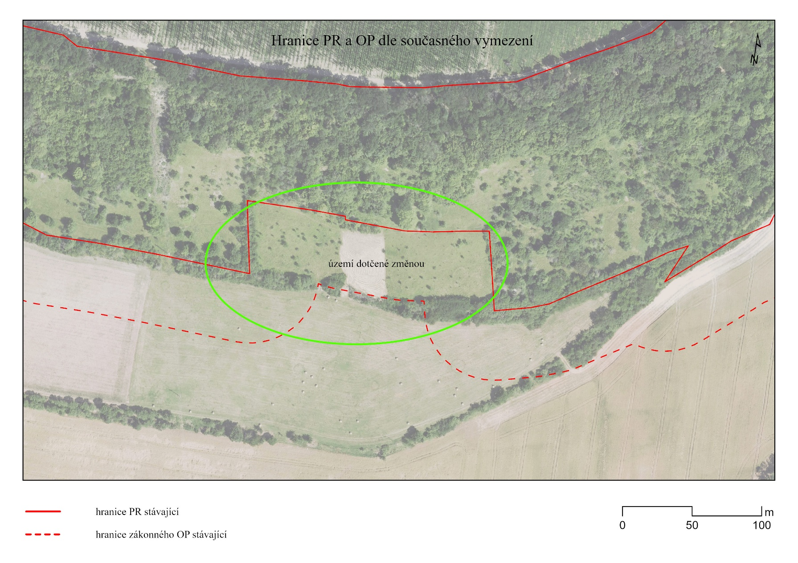
Příloha 1: Hranice PR Milská stráň dle současného vymezení a území dotčené změnou
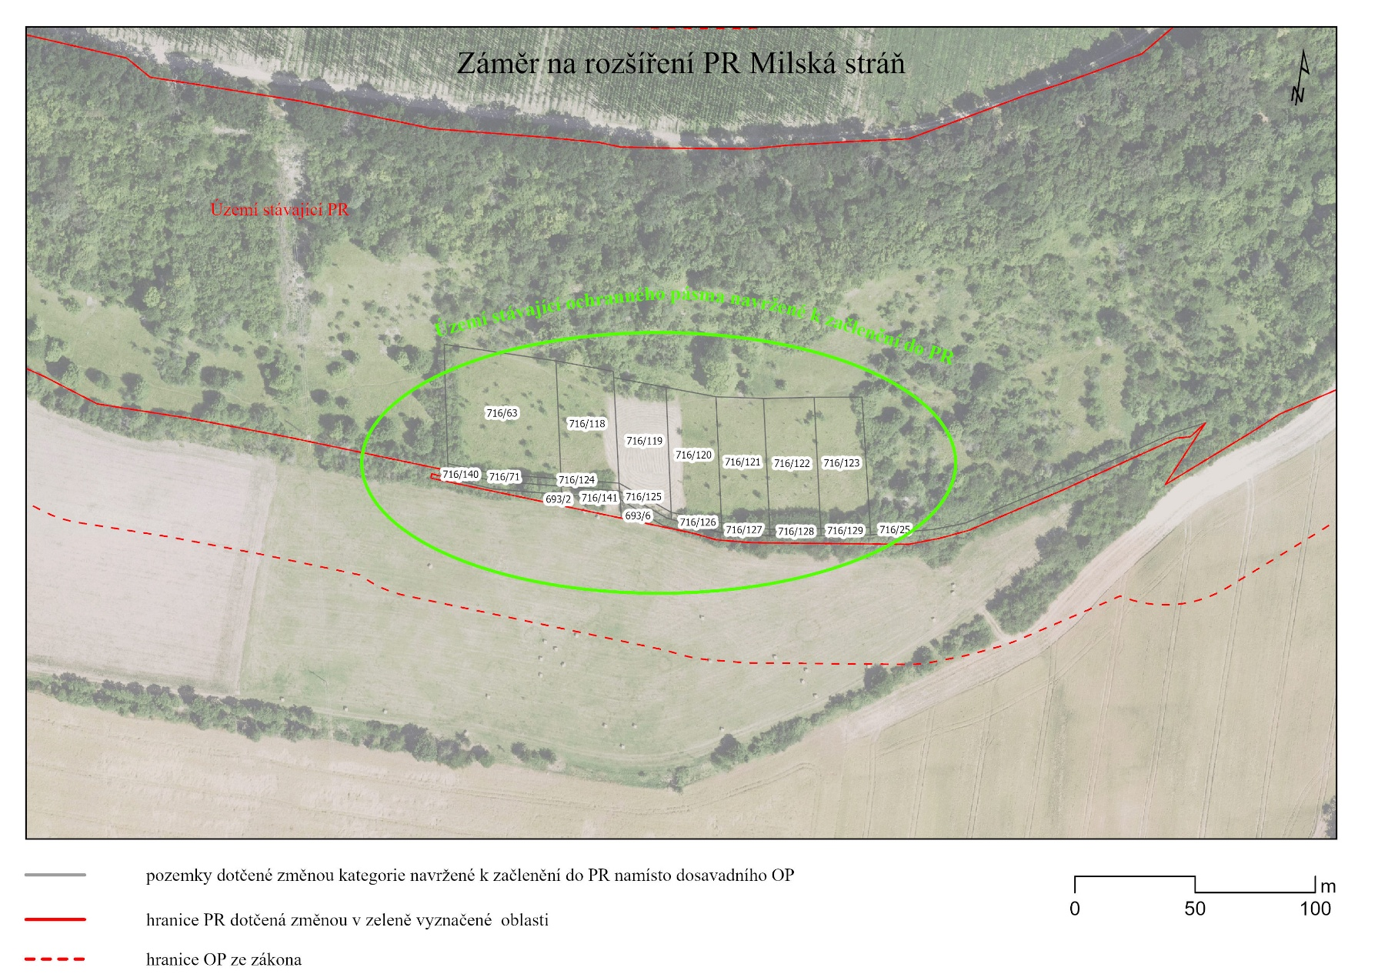
Příloha 2: Přehledná situační mapa záměru na rozšíření PR Milská stráň s uvedením dotčených pozemků (k.ú. Milý)

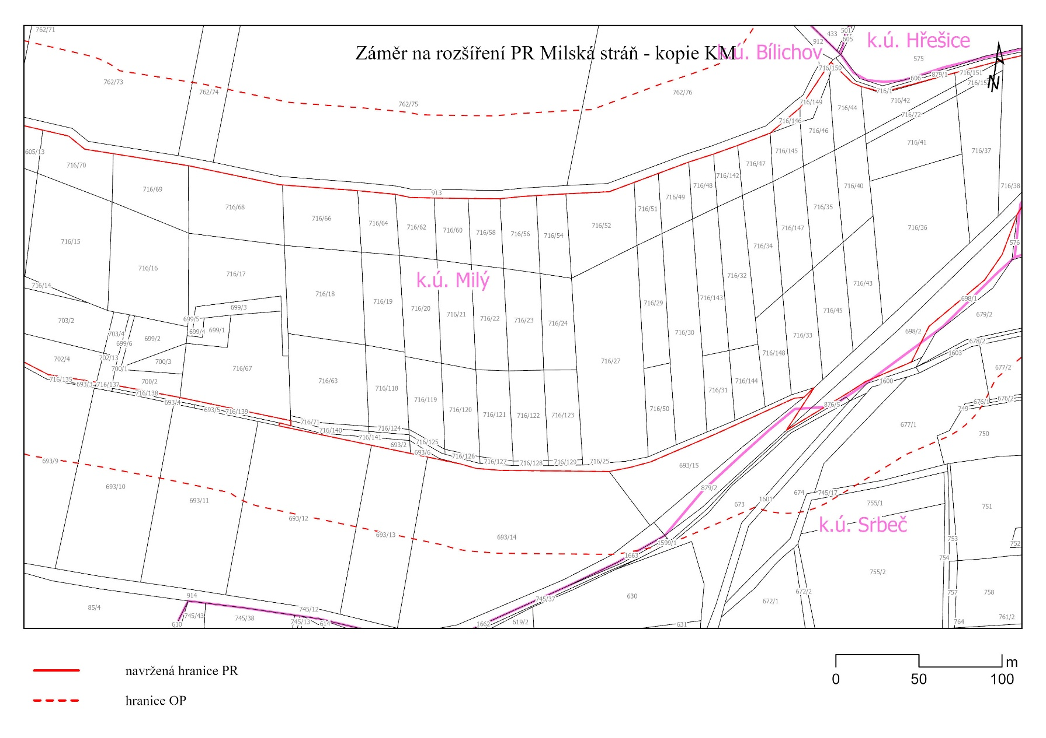
Příloha 3: Kopie katastrální mapy

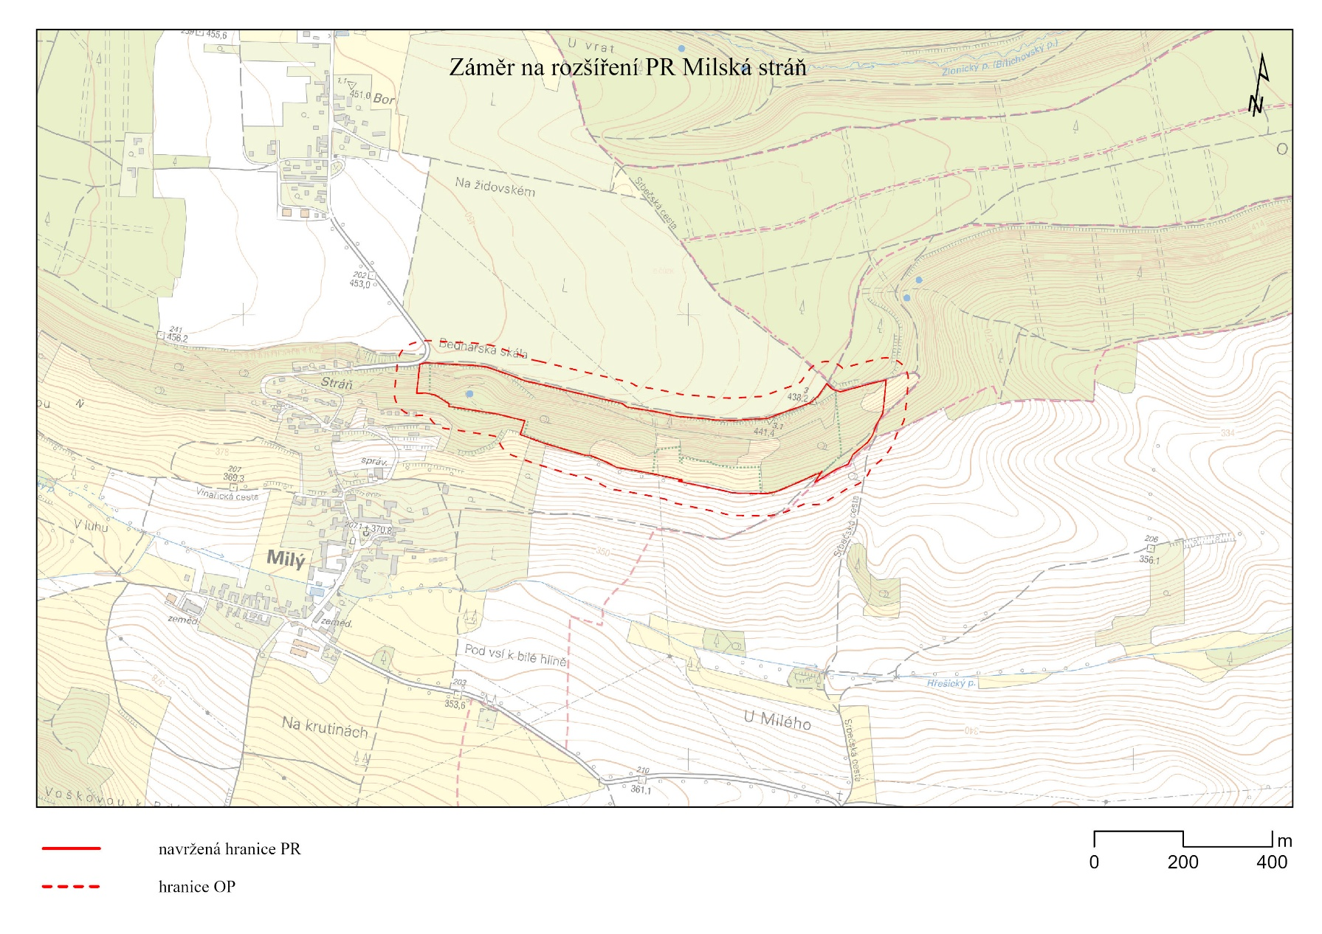
Příloha 4: Orientační mapa s vyznačením navrhovaného vymezení území (zdroj mapového podkladu: Český úřad zeměměřičský a katastrální a Krajský úřad Středočeského kraje)

